目编号：0048-2018-2021
审核员监督审核记录（一）
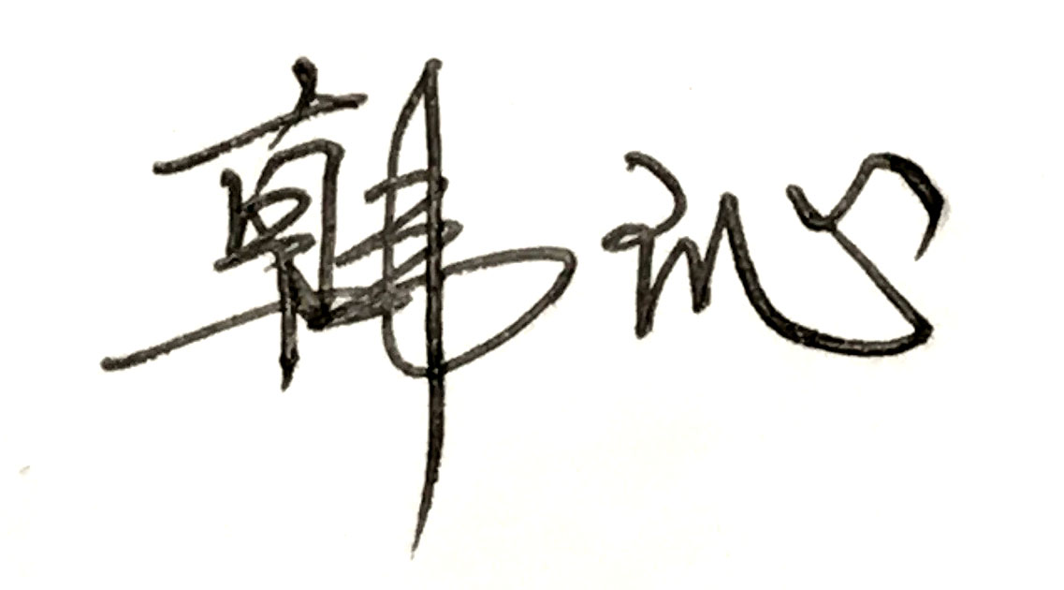
企业名称：浙江联大阀门有限公司
审核员： 审核日期： 2021年5月11日
序号 | 审核内容  及抽样要求 | 对应的  标准条款 | 审核记录及说明 | 审核部门 | 是否列入  不符合项
1 | 了解企业建立测量管理体系近一年来的运行情况？企业的产品质量、测量设备和测量过程是否持续满足顾客的测量要求？  企业建立测量体系后取得了哪些成绩？  企业在产品质量、物料交接、能源、安全、现场管理等方面是否有顾客投诉、纠纷、处理等状况。  对投诉的处理情况：  企业组织机构有否变更？产品有否增加？ | 5.2顾客为关注焦点 | 企业测量管理体系一年来的运行基本正常、适宜，符合体系要求，体系运行是有效的。  测量设备、设施充分和测量过程有效监控都能够持续满足顾客的测量要求。  企业建立测量体系对企业管理水平提高、内部产品质量稳定提供了保证，对产品性能改进和新产品研发提供了有力支持，对外部市场推广等起到重要作用。企业重点工作：加强重视体系的运行和保障，不足的地方进行了相应的改进。  企业在产品质量、物料交接、能源、安全、现场管理等方面较好未见到顾客投诉、纠纷等情况。  企业组织机构没有变更，产品类型也没有新增加。未见新增关键测量过程。 | 管理层  销售部  质检部  生产部  办公室 | 否
2 | 企业制定的质量目标。是否分解到各部门。是否有具体指标，是否可测量和考核？查考核记录。 | 5.3质量目标 | 查2020年质量目标已分解到各部门，有具体指标可测量。查企业制定的6项质量目标分解、考核记录符合要求。 | 质检部 | 否
3 | 企业管理评审的时间？是单独评审还是和其它体系一起？  企业最高管理者是否主持审评？频次？  是否评审体系的适宜性、适应内外环境变化的能力。充分性：过程识别控制程度。有效性：评价体系改进机会和变更的需求。解决问题有哪些？ | 5.4管理评审 | 企业于2021年4月22日开展了单体系管理评审，会议由公司总经理余列信主持，管理评审一年一次。各职能部门汇报了体系运行情况。会议肯定了公司测量管理体系的充分性、有效性和适宜性。形成了管理评审报告。管理评审对质量目标完成情况、内审情况、顾客满意度情况进行了分析讨论。针对加强体系检查审核力度，保证体系有效运行；加强培训；评审体系程序文件，确保文件更新有效；掌握行业信息，了解计量法律法规；加强过程控制，稳定产品质量5个方面的问题形成了今后的工作重点。 | 管理层  办公室  生产部  质检部  采购部  销售部  技术部 | 否
4 | 企业每年进行几次测量体系内审？单独审还是结合审核？ | 8.2.3测量管理体系审核 | 公司于2021年3月20日-3月21日单独组织了公司测量管理体系，内审分两个组，对公司7个部门和车间进行了全要素的审核，发现一个不符合项，形成了内审报告。内审每年进行一次。 | 管理层  采购部  销售部  质检部  办公室  技术部  生产部 | 否
5 | 企业对上年审核中发现的不符合是否进行纠正？是否制定纠正措施？验证是否满足要求。检查不合格控制的有效性。 | 8.3不合格控制 | 2020年监督审核未开具不符合项。不合格控制能够按照LD/MMS.20-2017《不合格控制管理程序》进行处理。 | 质检部 | 否
6 | 企业和部门对内外审中发现不合格如何采取纠正和纠正措施？查阅纠正和预防措施记录，检查其符合性和有效性。 | 8.4改进 | 企业内审中开具的不符合项采取了纠正措施，查阅内审不符合项报告，企业通过制定纠正措施及跟踪实施状况的方式进行有效性验证。符合要求。 | 质检部 | 否

7 | 计量单位使用情况？检查强制检定计划，并抽样检查计划实施的情况。 | 计量法制要求 | 企业基本能采用法定计量单位。企业规定了12台件测量设备列入强制检定，随机抽查3台件，溯源管理较好。 | 质检部 | 否
8 | 公司对标志的使用，符合相关标准和规定。公司测量管理体系认证证书  是否用于企业形象广告宣传：对企业产品招投标有哪些帮助 | 认证证书标识的使用 | 公司对标志的使用，符合相关标准和规定。公司测量管理体系认证证书用于：对外宣传、对内产品质量提升、与同行之间竞争都起到了重要作用。  在产品招投标中起到加分作用。 | 销售部  办公室 | 否
9 | 企业对提供测量设备和辅助材料、消耗性材料和提供服务的外部供方如何识别、选择、评价和监视？ | 6.4外部供方 | 查采购部建立合格供方清单，收集了相关资质，并按照要求保存评价记录。  质检部提供测量设备检定/校准机构的合格供方清单，包括深圳天溯计量检测股份有限公司、中测测试科技（杭州）有限公司、上海捷祥测控技术有限公司。提供了机构相关资质，有评价记录。 | 质检部  采购部 | 否
10 | 就顾客的计量要求是否已满足来监视有关顾客满意的信息。 | 8.2.2顾客满意 | 办公室根据测量管理体系的要求在每年进行一次满意度调查，2020年满意度为99%。投诉3起，主要是内部沟通、工作态度等原因，已及时进行了处理。 | 办公室 | 否
11 | 企业能源主要品种？年消耗标煤？是否是重点用能单位？ | GB17167－2006 | 企业能源主要消耗品种为：水、电，年消耗49吨标煤,不是重点用能单位。进出配备的能源计量器具由供电公司和自来水公司提供。 | 办公室 | 否

